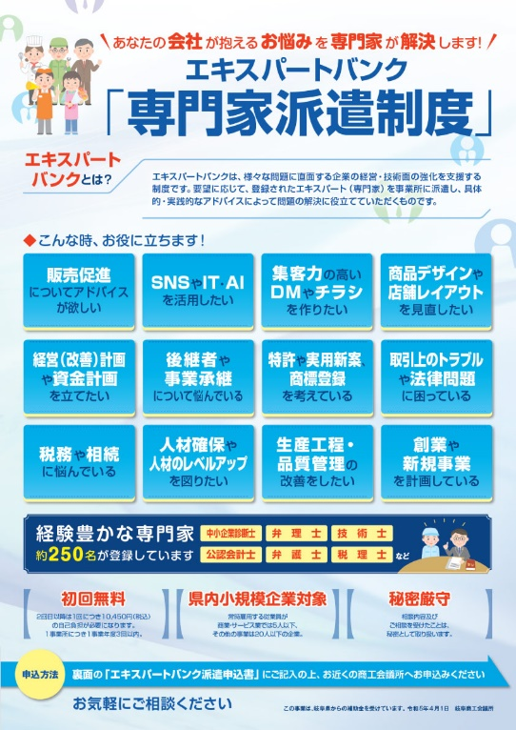
専門家派遣事業者募集！（無料相談）

専門家派遣の必要な高度で専門性の高い、課題のある小規模事業者に対して、経営指導員と専門家がチームとなり、１課題３回を限度に派遣を実施します

（１）実施時期 令和6年7月1日～令和7年2月 ※予算が上限になり次第で終了
（２）支援内容
高度で専門性の高い、課題のある小規模事業者に対して経営指導員と伴走型チーム支援相談

【目標数値】
専門家派遣回数 | 10回以上
専門家派遣者数 | 5社以上

（３）申込方法
次の様式に記入の上、メール（kurose@hint.or.jp ）にて送付ください。受領後、様式1の内容を担当指導員よりヒアリングさせていただきます。
_{事業所名} | _{担当者} | _{連絡先}  _{（メール）}
_{相談内容【簡潔に現状と経営課題を記入してください。】}
担当：黒瀬商工会 経営支援課
 |  |  |  |  |  |  |  |  |  |  |  |  |  |  |  |  |  | （様式１）
2024年度 専門家派遣事業者事前登録票 兼 経営カルテ（支援指導記録）
［商工会名］ |  |  | 黒瀬 |  |  |  |  |  |  |  | ［登録申請日］ |  |  | 2024 |  | 年 |  | 月 |  | 日
（指導員名）
ふりがな |  |  |  |  |  |  |  |  |  |  |  |  |  |  |  |  |  |  | 個人・法人区分
事業所名
所在地 |  |  | 〒 |  |  | -
ふりがな |  |  |  |  |  |  |  |  |  |  |  |  |  |  |  | 性別 |  | 年齢 |  | 歳
代表者名
設立・創業 |  |  | 西暦 |  |  | 年 | 資本金(法人) |  |  |  |  |  | 千円 | 従業員数 |  |  |  |  |  | 人
業種
後継者の有無
 |  |  |  |  |  |  | 実施有無 |  |  | 無 | 支援課題
事業の概要と  現状の課題 |  |  | ※事業概要、現況を記入してください。（取扱商品や取引先等についてもご記入ください）
 |  |  | （参考： |  | 直近売上高 |  |  |  |  | 千円 | 営業利益 |  |  |  |  |  | 千円 | ）
 |  |  | ※経営課題について記入してください。
具体的  支援内容 |  |  | （例）経営革新計画の申請、新商品開発、労務管理、工場の生産性向上 等

